|  |
| --- |
|  |
| Capstone Project Document |
| **Remote Learning System** |
|  |
| |  |  |  | | --- | --- | --- | | **RLS Team** | | | | **Project team** | Nguyễn Thị Trang | SE05803 | | Nguyễn Đức Thiện | SE05883 | | Lê Thị Thu Trang | SE05909 | | Đỗ Ngọc Khanh | SE06047 | | Đỗ Trung Đức | SE05844 | | **Supervisor** | Mr. Lê Đình Trí | | | **Project code** | RLS | | |
|  |

|  |
| --- |
| **Ha Noi, 13**th **August 2020** |

**Table of Contents**

**Acknowledgements** **2**

**Definitions and Acronyms** **3**

**Chapter 1 : Introduction** **4**

**Purpose** **4**

**Project Information 4**

**The people 4**

**Supervisor** **4**

**Team members** **4**

**Background** **4**

**The existing system 5**

**The proposal of system 5**

**System functions** **5**

**Out of scope functions 5**

**Special approaches 5**

**Chapter 2: Project Plan** **6**

**Purpose** **6**

**Software Process Model** **6**

**Roles and Responsibilities 6**

Organization Structure 6

Project Team Member 6

**Tools and Techniques** **7**

**Project Management Plan** **7**

**Tasks** **7**

**Meeting Minutes 7**

**Coding Conventions 7**

**Risk Management Plan 7**

**Communication Plan 7**

# **Acknowledgements**

# **Definitions and Acronyms**

# **Chapter 1 : Introduction**

## **Purpose**

This chapter provides an overview of the project including background information, describes the scope of the document, gives a brief explanation and raises a proposal for ideas of improvement.

## **Project Information**

* Project name: Remote Learning System
* Project code: RLS
* Project group name: RLS team
* Product type: Website
* Business domain: Education
* Timeline: August 13th 2020 - 2020

## **The people**

### Supervisor

|  |  |  |  |  |
| --- | --- | --- | --- | --- |
|  | **Full name** | **Phone** | **E-Mail** | **Title** |
| Supervisor | Trần Đình Trí |  | tritd@fe.edu.vn | Lecturer |

*Table 1.1: Supervisor's information*

### Team members

|  |  |  |  |  |  |
| --- | --- | --- | --- | --- | --- |
|  | **Full name** | **Student code** | **Phone** | **E-Mail** | **Role in Group** |
| 1 | Nguyễn Thị Trang | SE05803 | 0337631111 | trangntse05803@fpt.edu.vn | Leader |
| 2 | Nguyễn Đức Thiện | SE05883 | 0566662225 | thienndse05883@fpt.edu.vn | Member |
| 3 | Lê Thị Thu Trang | SE05909 | 0961818500 | tranglttse05909@fpt.edu.vn | Member |
| 4 | Đỗ Ngọc Khanh | SE06047 | 0971703376 | khanhdnse06047@fpt.edu.vn | Member |
| 5 | Đỗ Trung Đức | SE05844 | 0962481497 | ducdtse05844@fpt.edu.vn | Member |

*Table 1.2: Team member's information*

## **Background**

## **The existing system**

|  |  |  |
| --- | --- | --- |
| **Features** | **Coursera** | **Funix** |
| Support Vietnamese | x | x |
| Tìm kiếm ứng viên theo chứng chỉ |  |  |
| Thời lượng tối thiểu xem video để pass | x |  |
| Thời lượng tối thiểu đọc bài đọc |  |  |
| Gợi ý khoá học theo từng chuyên môn, trình độ | x |  |
| Đánh giá khoá học | x |  |
| Bình luận về từng bài giảng |  |  |
| học viên có thể review bài tập cho nhau | x |  |
| % test pass | x | x |
| Đánh giá chất lượng từng nhà cung cấp khóa học | x |  |
| Tùy chỉnh thời hạn khóa học theo từng nhu cầu của 1 group |  |  |
| hỗ trợ đóng góp bản dịch cho các bài giảng | x |  |

## **The proposal of system**

### System functions

* Both Instructor and Student and Organization leader
  + Register Account with (username password, facebook, google).
  + Login with (username password, facebook, google).
  + Logout
  + Reset password
  + View and update personal information
  + View info of another Instructor and Student
  + Gửi feedback bug hệ thống
  + Report khóa học không đạt tiêu chuẩn cộng đồng
  + Tìm kiếm Organization
  + Nộp đơn xin join Organization
* Organization leader
  + Xem tổng quan tổ chức (tổng Instructor, Student, Khóa học,...)
  + Edit organization info (name, description, ...)
  + Assign leader to another Instructor
  + Invite student or instructor to join organization
  + Duyệt đơn join Organization
  + Remove Instructor from organization
  + Xem thống kê các khóa học trong organization bị user Report
  + Deactive khóa học trong organization (nếu vi phạm tiêu chuẩn cộng đồng)
* Instructor
  + Xem tổng quan các khóa học đã tạo
  + Tạo mới khóa học (public hoặc private)
  + Set deadline cho khóa học
  + Add khóa học vào organization (public, private)
  + Cấp quyền cho học viên học các khóa private
  + Đặt các thuộc tính cho khóa học (category, tag)
  + Chỉnh sửa khóa học mà họ có quyền
  + Tạo bài giảng trong khóa học (dạng text hoặc video)
  + Set thời gian tối thiểu cần học viên pass qua bài giảng
  + Chỉnh sửa bài giảng trong các khóa học họ có quyền
  + Nộp đơn đăng ký Organization
* Student
  + Duyệt toàn bộ khóa học được public (theo bảng chữ cái, ngày tạo, category, tag, organization)
  + Xem tổng quan khóa học trước khi đăng ký (mô tả, Course content, reviews, Instructor info,... )
  + Xem tổng quan tiến độ các khóa đang theo học
  + Đăng ký khóa học (Enroll)
  + Hủy đăng ký khóa học (Unenroll)
  + Xem thống kê chi tiết tiến độ học của một khóa học đang theo học
  + Bình luận từng bài giảng của khóa học
  + Cho phép Chat với giảng viên
  + Xem các thành tích (accomplishments) đã đạt được
  + Reset deadline khóa học
  + Rate kèm bình luận đánh giá khóa học sau khi đã học xong (theo thang 5 sao)
* Staff
  + Login with Staff account
  + View some statistics.
  + Quản lý feedback
  + Quản lý Report khóa học
  + Quản lý category (add, update, delete)
  + Quản lý khóa học (active, inactive nếu vi phạm tiêu chuẩn cộng đồng)
  + Quản lý user Instructor or Student (active, inactive nếu vi phạm tiêu chuẩn cộng đồng)
  + Duyệt đơn đăng ký Organization
  + Quản lý Organization (active, inactive nếu vi phạm tiêu chuẩn cộng đồng)
* Admin
  + Manage data
  + Manage staff account including change role, status, create a new account
  + Edit website info (logo, infor in footer)
  + Quản lý danh sách tiêu chuẩn cộng đồng

### Out of scope functions

However, due to the limitation of team’s effort, we will not implement these following functions in the Ascending initial version 1.0.0 release of the project but not permanently excluded, and will be developed in future version 2.0.0, although we are aware that they so also important:

* Normal User
  + cho phép user xem gợi ý các ngành nghề theo chứng chỉ có được
  + cho phép user đóng góp bản dịch
  + cho phép user cập nhật thông tin cá nhân như 1 CV
  + cho phép user tạo các mẫu CV
  + cho phép user search những người dùng theo từng thông tin( chứng chỉ, số năm kinh nghiệm, trình độ,...)
  + cho phép use nhắn tin riêng với các user khác
  + cho phép user tạo group chat
  + cho phép user tặng khóa học trả phí cho user khác
  + cho phép user đăng status hỏi đáp
  + cho phép user đăng thông tin tuyển dụng
  + cho phép user cập nhật thông tin thanh toán
  + cho phép user tạo các khóa học trả phí
  + cho phép user gửi đơn xin cấp học bổng tới các tổ chức
* Organization User
  + cho phép thiết kế chứng chỉ cho các khóa học của mình
  + cho phép đánh giá những người dùng có thành tích tốt
  + cho phép cấp học bổng cho từng user, cấp học bổng theo từng điều kiện cụ thể
  + cho phép đăng các status thông báo, các thông tin chung
* RLS Staff
* Admin

### Special approaches

# **Chapter 2: Project Plan**

## **Purpose**

This chapter provides an overview of the project plan including project organization and project management plan.

### Software Process Model

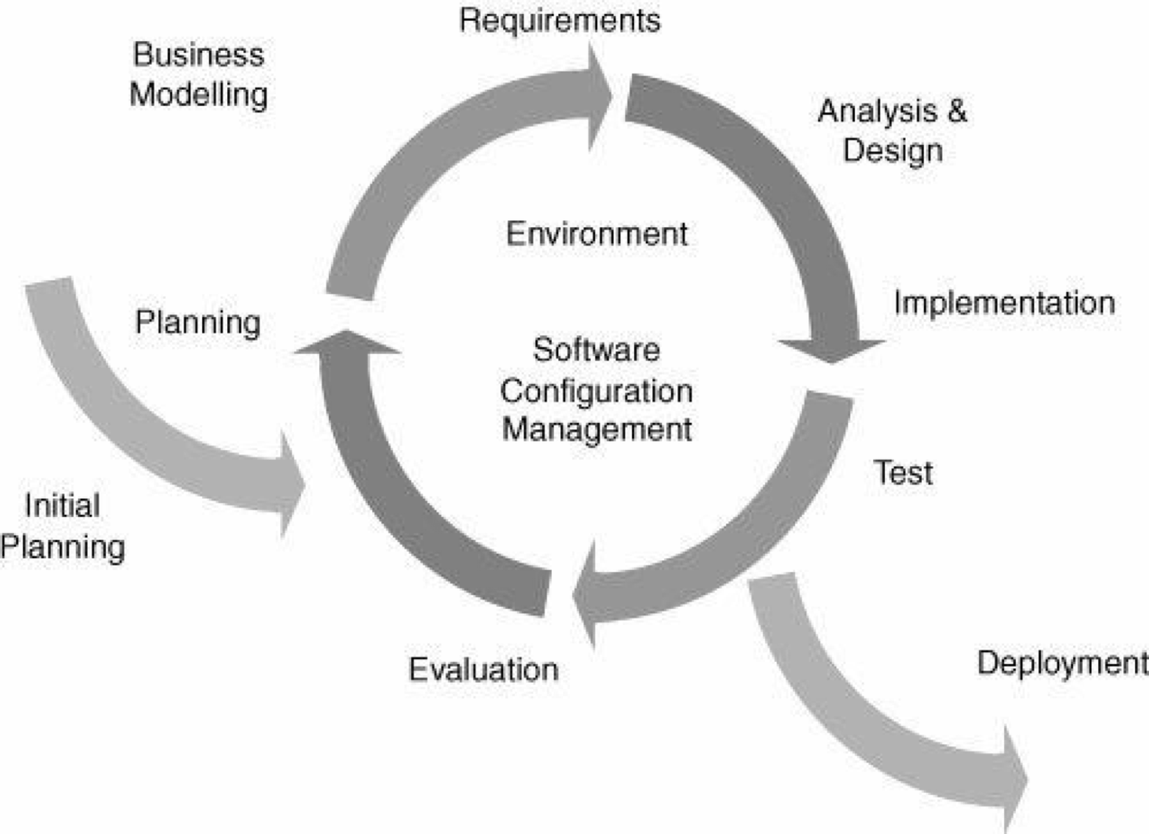

*Figure 1: Software Process Model*

The Iterative and Incremental Software Process Model is mostly used when the scope of the

the project is big, the major requirements are defined clearly, some more details will be added later in software development. By using this software process model, we break down the developing system task into a series of smaller tasks which will be completed separately, allowing us to take advantage of what was learned during development of earlier parts of the system. In addition, the iterative model is easier than other models when the issues are discovered. They are fed back to the team, and solutions will be found while the project is still in development.

### Roles and Responsibilities

|  |  |
| --- | --- |
| **Role** | **Responsibility** |
| Project Manager | Planning, developing schedules, coordinating communication, generally responsible for keeping the team’s focus on the main goal. |
| Programing leader | Responsible for choosing and deciding what technologies should be used, as well as for overseeing the work being done by other  developers. |
| Design leader | Involve to design the product's user interface. |
| Test leader | Involve to test the product. |
| Analyst leader | Analyzes an organization or business domain and documents its business or processes or systems. |

*Table 2.1: Roles and Responsibilities*

#### Organization Structure

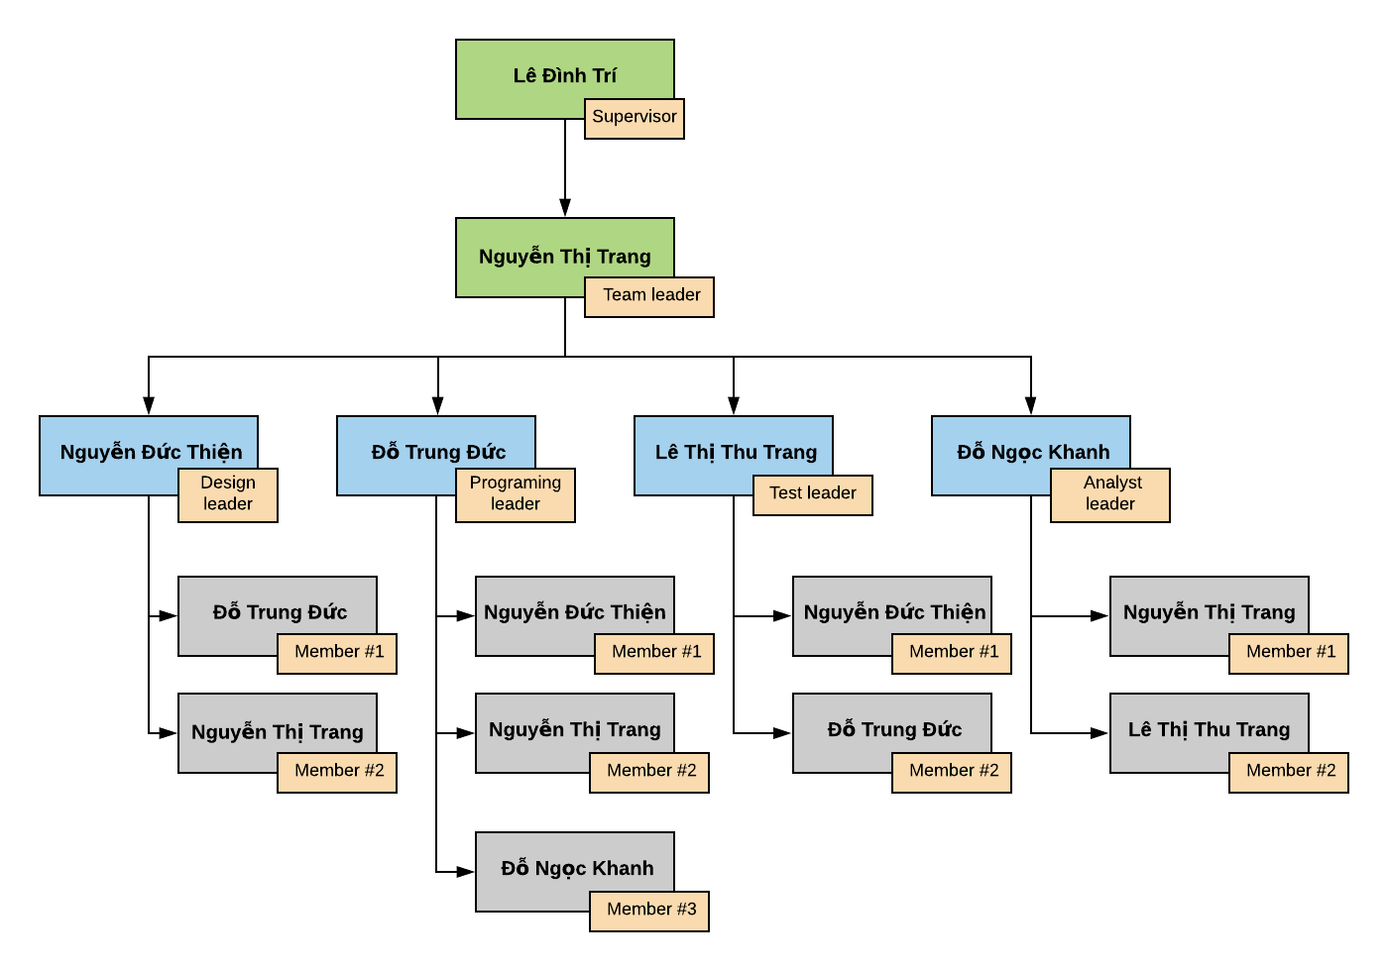

*Figure 2: Organization structure*

#### Project Team Member

|  |  |
| --- | --- |
| **Team member** | **Role** |
| TrangNT | Team leader, Design, Programing, Analyst |
| ThienND | Design leader, Programing, Test |
| TrangLTT | Test leader, Analyst |
| KhanhDN | Analyst leader, Programing |
| DucDT | Programing leader, Design, Test |

*Table 2-2: Project Team Member*

### Tools and Techniques

## **Project Management Plan**

### Tasks

### Meeting Minutes

### Coding Conventions

### Risk Management Plan

|  |  |  |  |  |
| --- | --- | --- | --- | --- |
| **No** | **Description** | **Avoidance plan** | **Contingency plan** | **Status** |
|  |  |  |  |  |
|  |  |  |  |  |
|  |  |  |  |  |
|  |  |  |  |  |
|  |  |  |  |  |

### 

### Communication Plan

*Weekly meeting schedule:* We use Iterative and Incremental Process Model, then we divide the system into two subsystems (RLS Backend and RLS Frontend), each sub-system is divided into a series of small tasks. Each task is logged to TRELLO then estimated depending on difficulty and the amount of work by the whole team, after that the task will be assigned to team members by the Team Leader and depending on difficulty the Technical Leader will assign deadlines for each task. We will have a meeting every Thursday and Sunday to inform all teams about what each member finished last week, the status (fast, on time or slow), the issues met and how to solve them. If any member raises any issue, the whole team will help to find out a solution together. After that, the team will define detailed stories for next week's tasks.

*Daily meeting schedule:* Each sub-system has one development team with a different schedule.When starting work-day, each team will have a stand-up meeting to inform others: “What did I do yesterday?”, “What will I do today?” and “Is there any difficulty?”. By focusing on what each person accomplished yesterday and will accomplish today, the team gains an excellent understanding of what has been done and what remains.

*Unscheduled meeting:* If someone has an important problem that he wants to solve immediately, we will have a meeting for discussion, usually via some online channel: Google meet, Facebook or Phone.

*Communication channel:* Our main communication channel is google meet. On the other hand, we use face-to-face meetings, Facebook groups, google meet and comment on TRELLO issues. However, we sometimes make a phone call or instant message if someone has a problem

Next chapter here